虎林國中、虎林國小、香山國小午餐廚房
109年3月17日午餐菜色
菜 色 | 葷 食
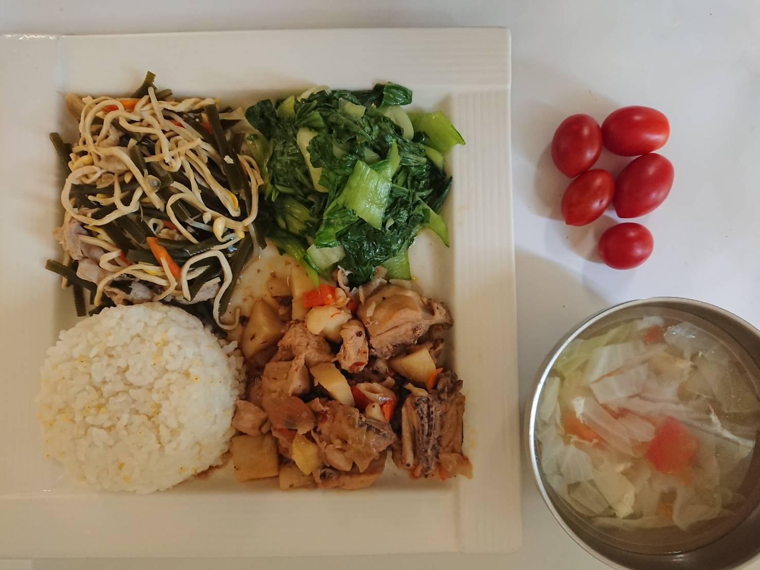 | 小米飯
 | 洋芋燒雞
 | 銀芽干絲
 | 青菜
羅宋湯
水果
菜 色 | 素 食
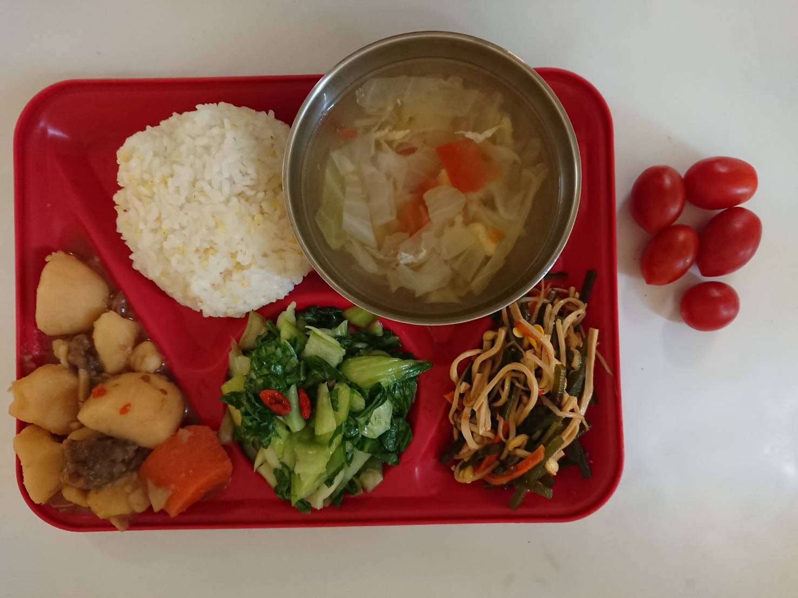 | 小米飯
 | 醬燒洋芋
 | 銀芽干絲
 | 青菜
羅宋湯
水果

